帕奧禪林概況

有人說，這裏是世外桃源；
有人說，這裏是人間淨土。
有人說，這裏地靈人傑；
有人說，這裏藏龍臥虎。
有人說，這裏猶如回歸佛陀時代；
有人說，這裏能覓回行將湮沒的遺教傳承……無論如何，
追求真理、熱愛正法的人們，
這裏確實能為您提供潛心禪修的一方淨土。
——緬甸帕奧禪林
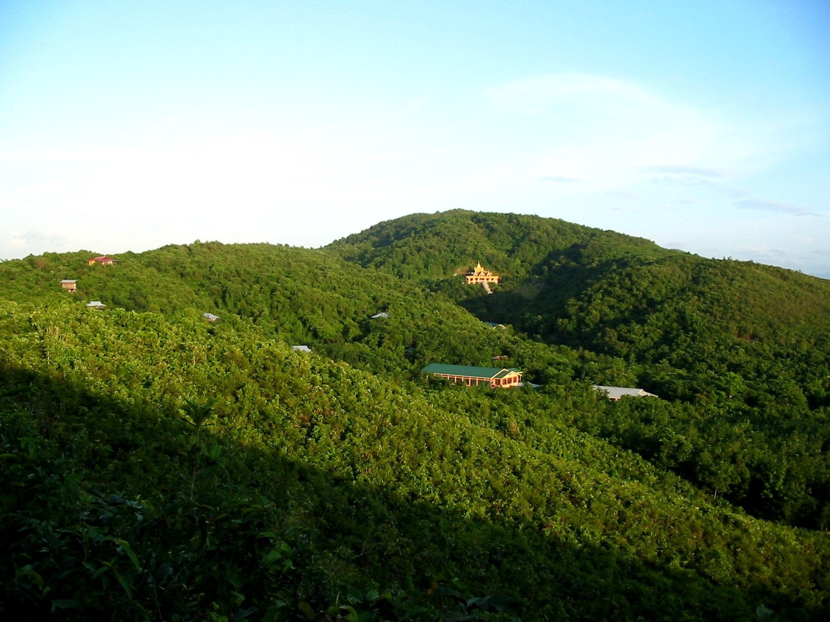

緬甸帕奧禪林全景

一、帕奧禪林

1. 禪林位置
帕奧禪林 (Pa-Auk Forest Monastery)，緬文為Pa-Auk Tawya（音譯：帕奧多雅），是一所注重教導和實踐止觀禪修的上座部佛教寺院。禪林位於緬甸南部蒙邦 (Mon State) 毛淡棉市 (Mawlamyine) 南郊15公里（9英里）處的帕奧村，以村名作為寺院之名。帕奧禪林創建於1926年，現在已成為頗具規模的國際禪修中心，並且還在不斷擴建之中。

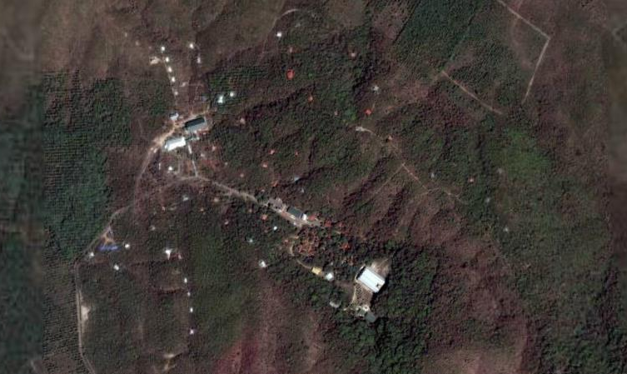

緬甸帕奧禪林位置（2006年衛星照）

諸法意先導，意主•意造作。若以染汙意，
或語•或行業，是則苦隨彼，如輪隨獸足。
諸法意先導，意主•意造作。若以清淨意，
或語•或行業，是則樂隨彼，如影不離形。
《法句經第1-2偈》

2. 氣候
帕奧禪林濱臨印度洋安達曼海，屬熱帶海洋性季風氣候，一年分為熱、雨、涼三季。從二月到四月為熱季，天氣乾燥而且炎熱，但有風，最高溫度約在38℃左右。從五月到九月約五個月的時間為雨季，有時連續十幾天下雨，空氣非常潮濕，蚊蟲較多，但天氣不熱，溫度在22℃~30℃之間，適合禪修。從十月至一月為涼季，氣候涼爽而不寒冷，溫度在20℃~28℃之間，十二月底最低溫度也在15℃左右，非常適合禪修，很多旅遊愛好者也多會趁此涼季入境觀光旅遊。

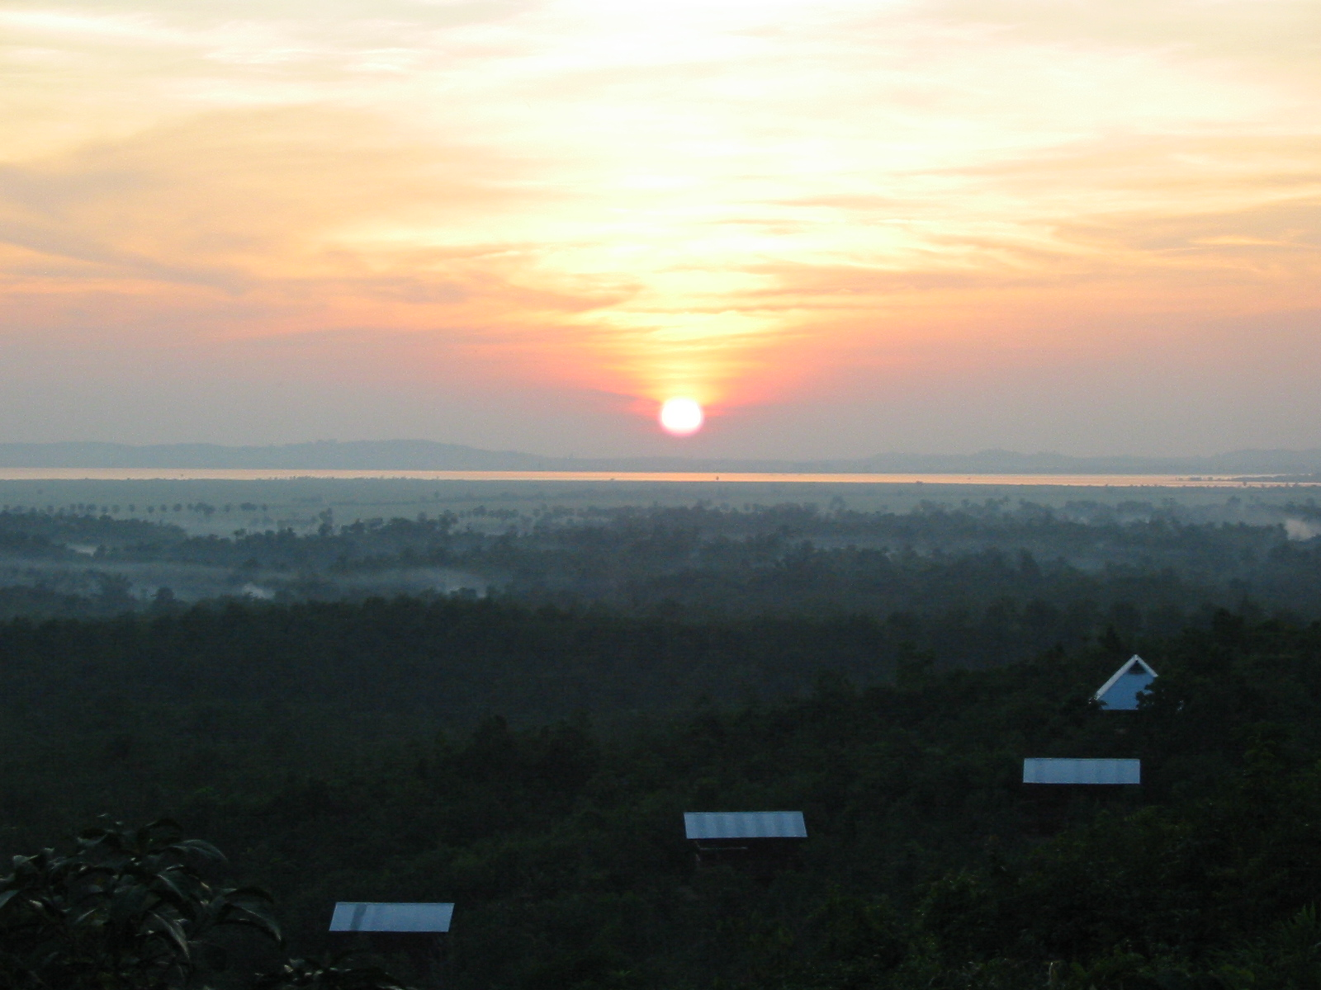

緬甸帕奧禪林熱季早晨之景

獨坐與獨臥，獨行而不倦，
彼獨自調禦，喜樂於林中。
《法句經第305偈》

3. 住眾
緬甸與泰國等其他南傳佛教國家一樣，盛行短期出家的風俗，連戒尼也不例外。同時，緬甸佛教界雲遊參學之風頗盛，所以人員的流動性較大。
帕奧禪林的住眾人數隨著季節而略有變化，但一般都維持在七、八百人左右，其中上座部比庫有四百位左右。在緬甸新年（陽曆4月13日~17日）人數最多時可達一千多位。
從1990年開始有外國禪修者前來帕奧禪林求法，到1995年最多時才三十來位，如今已增至一百多位，其中華人佔半數以上，主要來自中國大陸、臺灣、馬來西亞和新加坡。還有來自斯裏蘭卡、韓國、日本、越南、泰國、印度、尼泊爾、孟加拉、美國、加拿大、德國、英國、法國、義大利、荷蘭、希臘、澳大利亞等二十多個國家的禪修者。
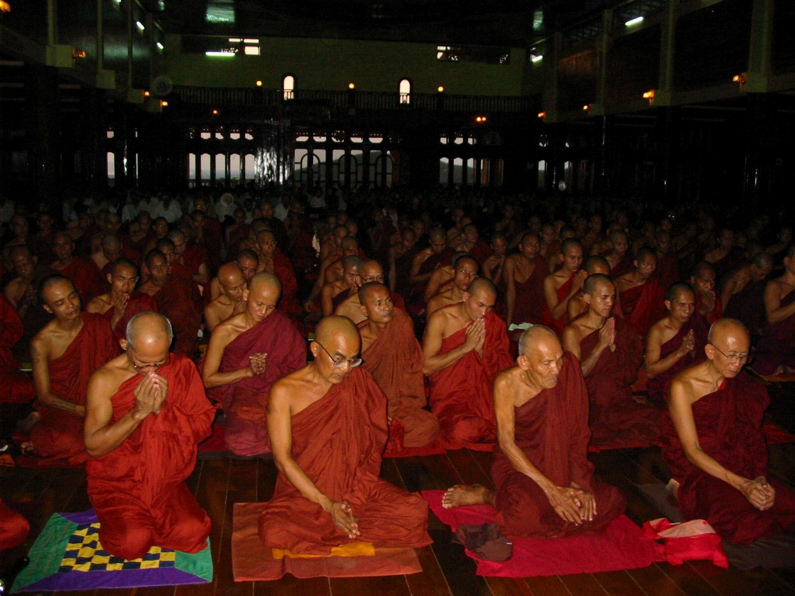
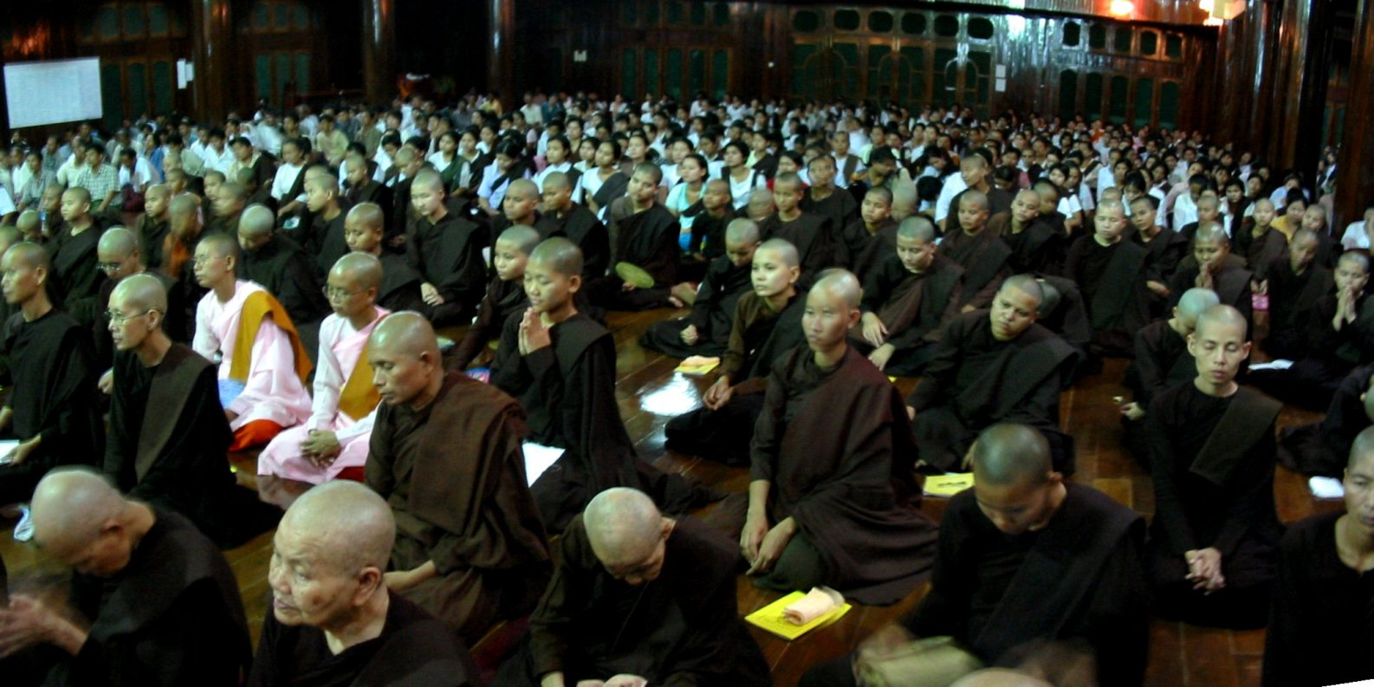
十戒尼與近事女
比 庫

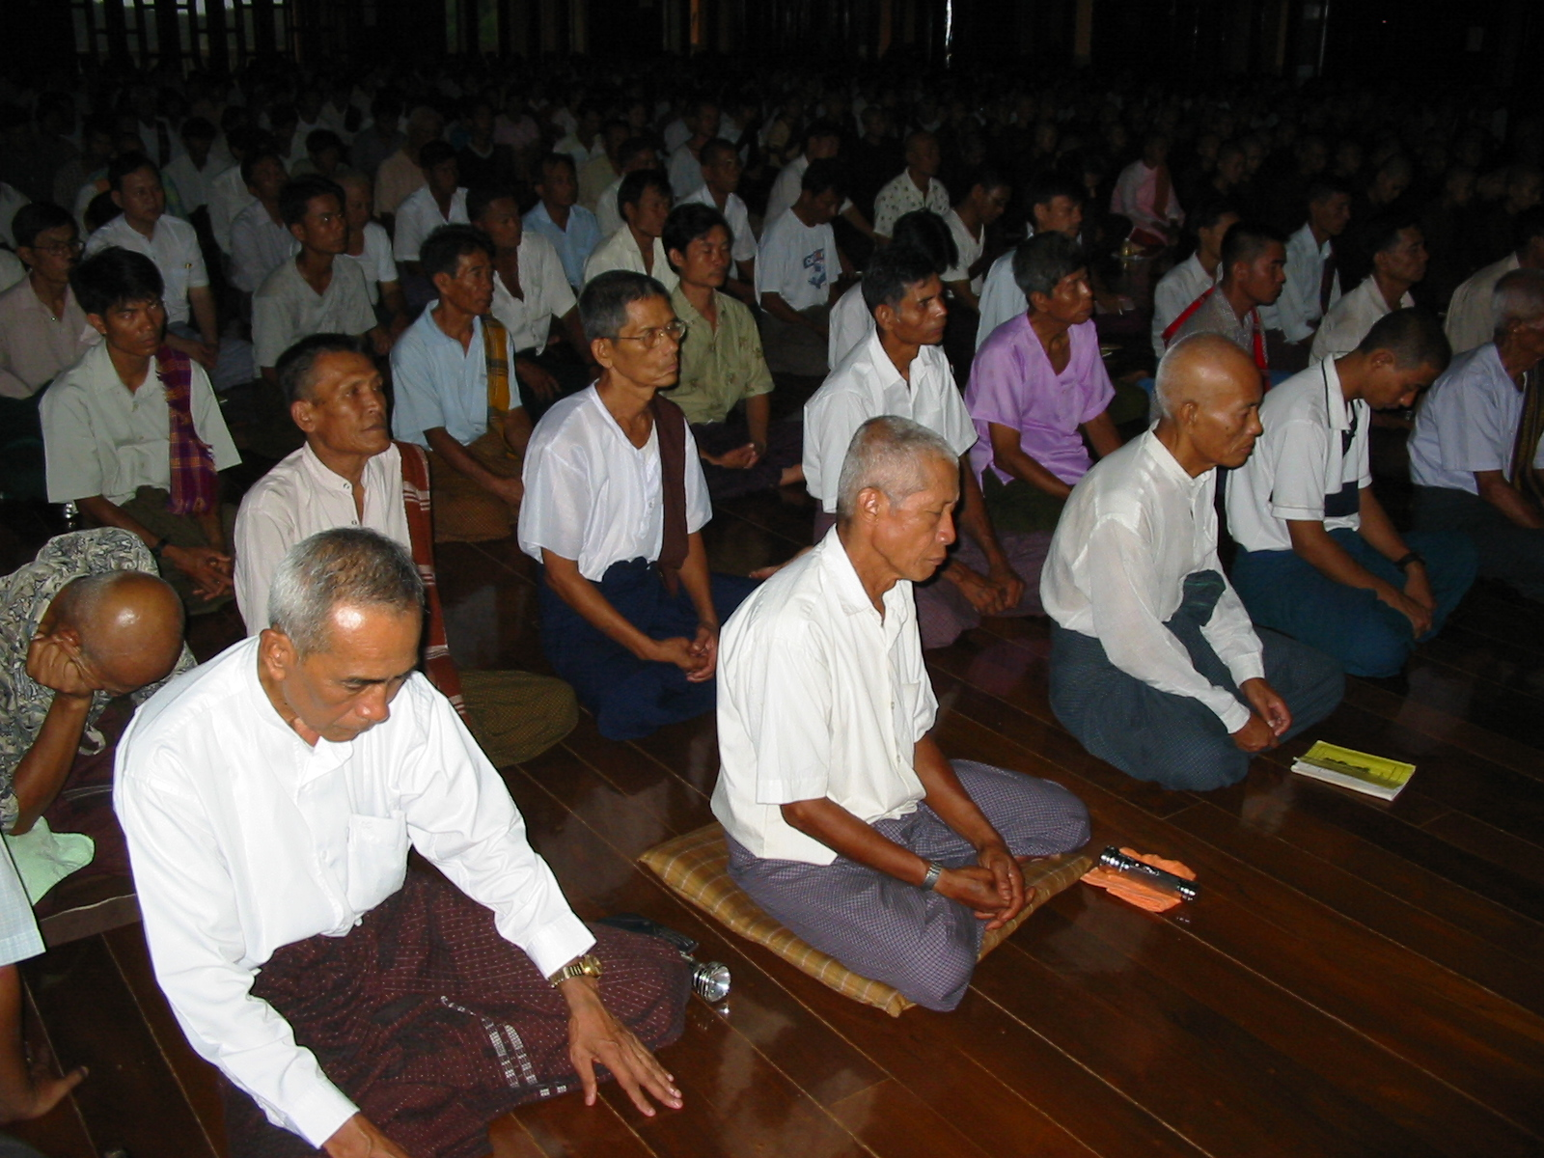
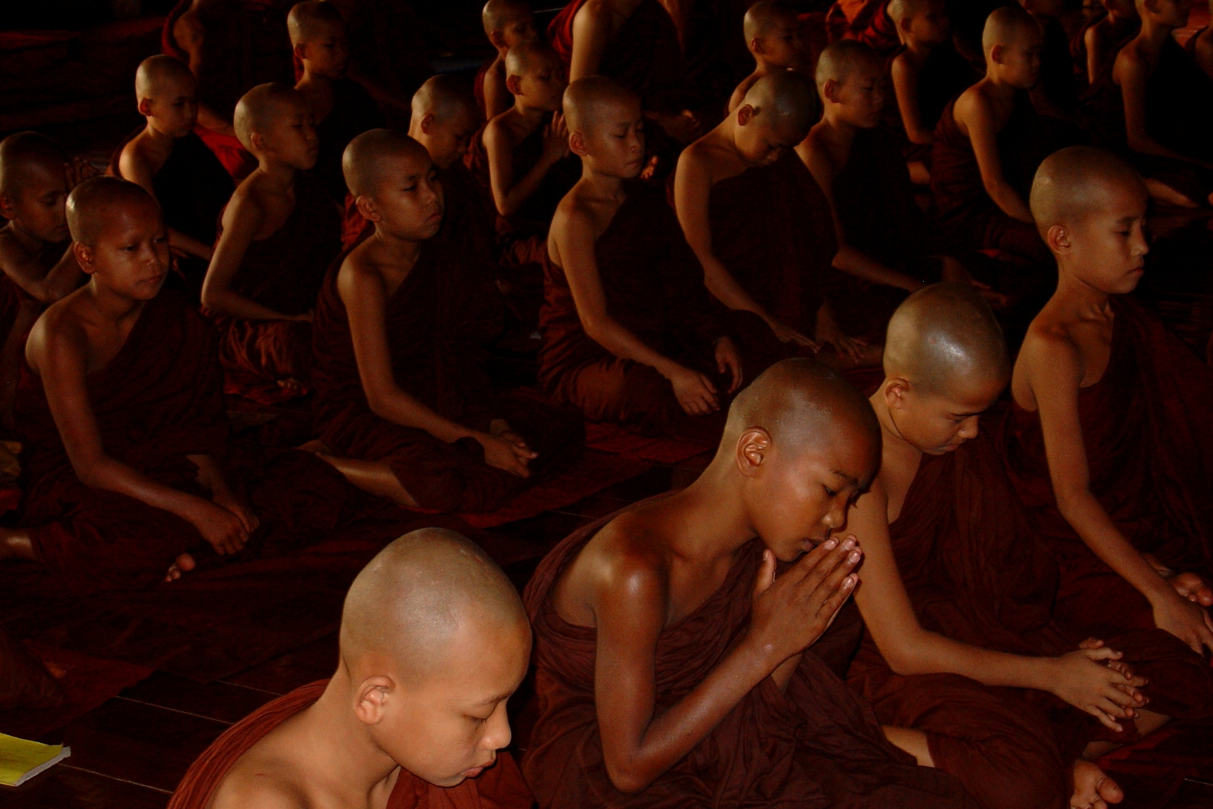
近 事 男
沙馬內拉

4. 禪林構成
帕奧禪林由下院、中院與上院三部分組成。下院 (Zin-kyan Kyaung) 的建築主要為早期禪林的原來規模，加上近十年來不斷擴建的新建築，如今乃老比庫、十戒尼、八戒尼、北傳比丘尼、女居士們居住和禪修之處。目前興建了一座大型的三層多功能新禪堂——「慈住法堂」(Mettàvihàrã Dhamma Hall)，可供女眾坐禪、誦經、聞法及居住之用。
中院 (Kywe-da-nyin Kyaung) 為別住院，即需要懺除桑喀地謝沙罪的比庫進行別住 (parivàsa)、馬那答 (mànatta) 以及出罪(abbhàna) 的地方。由於帕奧禪林僧團持戒之精嚴在緬甸有相當的知名度，故常有遠道而來請求別住的比庫。
上院地處丘陵，全寺以山為界，占地523英畝，為森林所覆蓋，稱為「莊嚴山寺」 (Cittalapabbata Vihàra)，比庫僧團主要於此居住與禪修。從下院進山，須經過小墳堆、橡膠林、軍區射擊場等，步行約二十來分鐘即可到達。
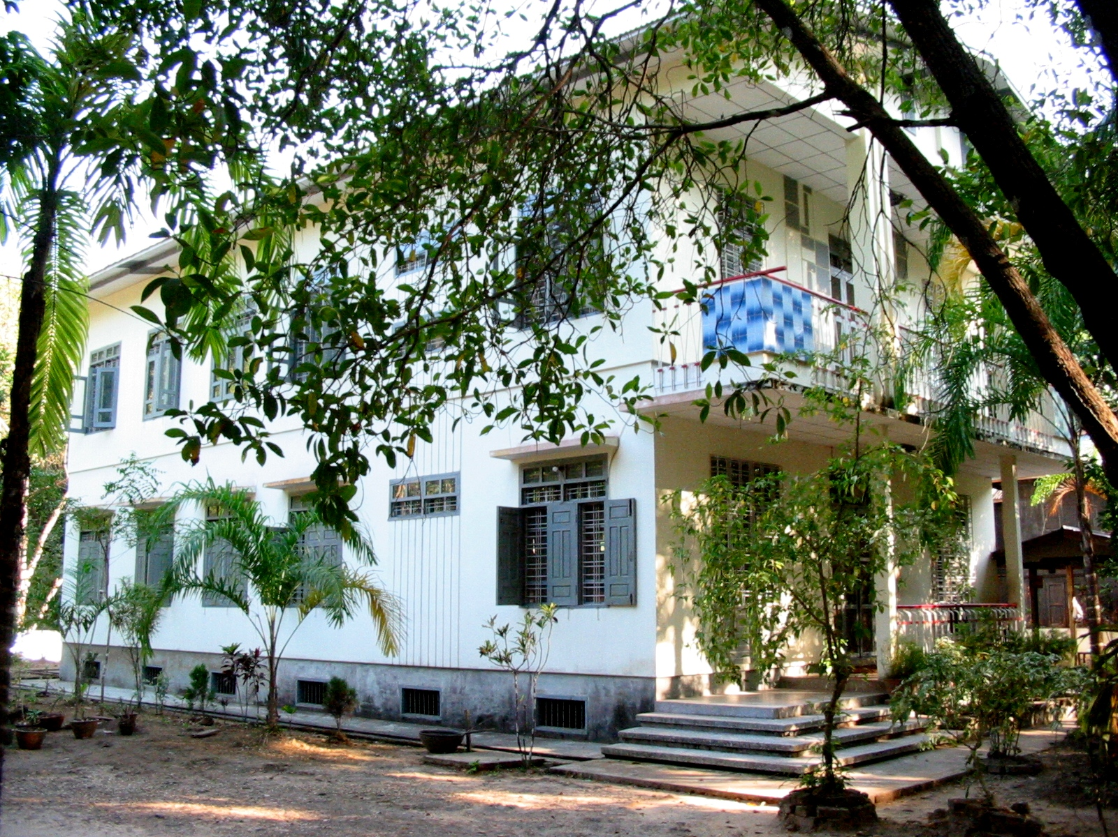
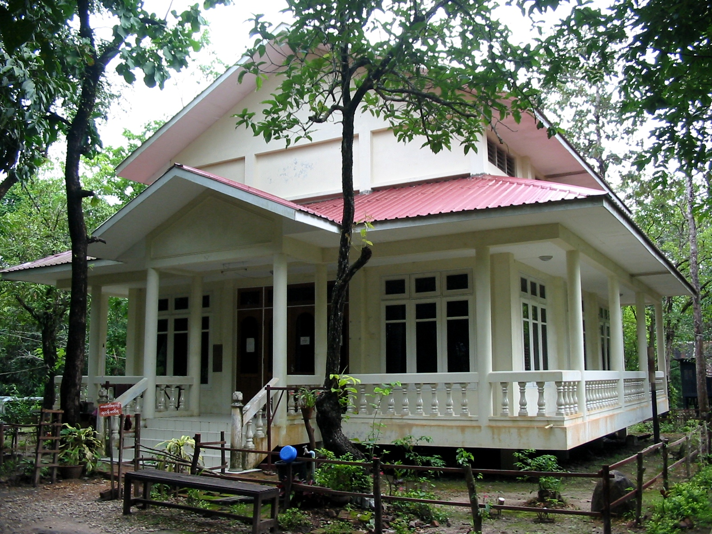
上中下院
帕奧禪林

下院 (Zin-kyan Kyaung) 中院 (Kywe-da-nyin Kyaung)
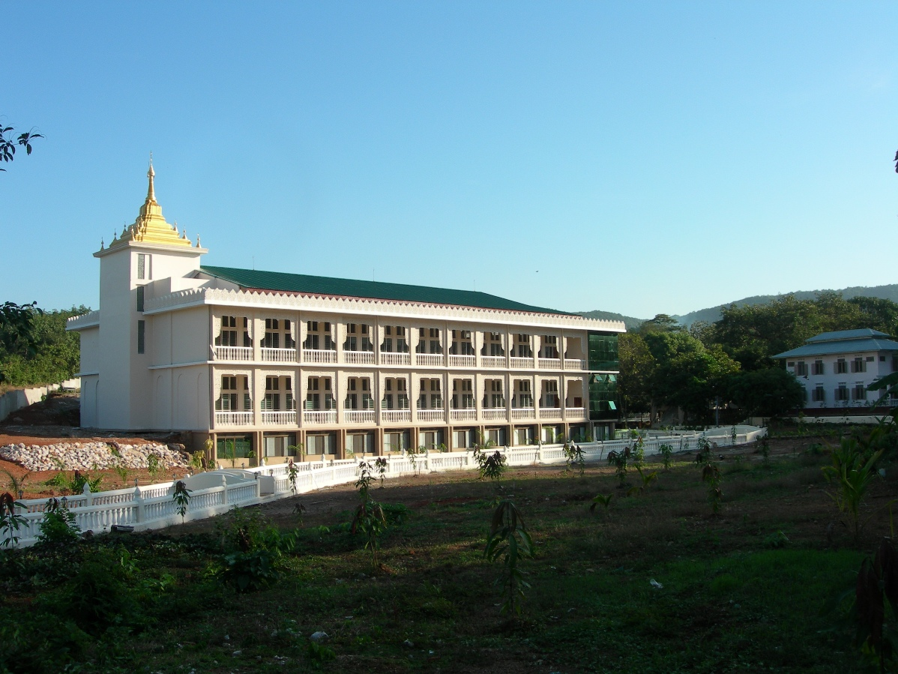
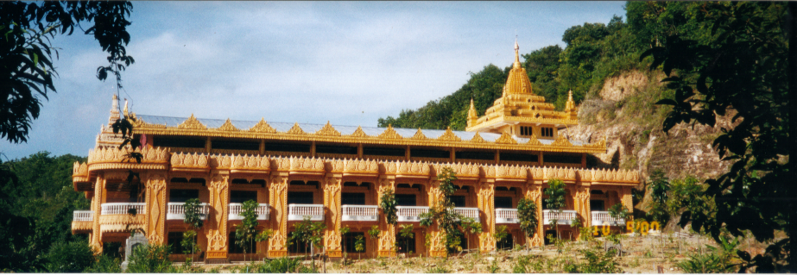

上院(Dhammavihàrã sãmà) 女眾(Mettàvihàrã Dhamma Hall)
5. 大禪堂（sãma）
莊嚴山寺的主要建築有大禪堂、禪師寮房、三層的圖書館、醫院、診所、托缽堂、兩層的齋堂、巴利學校等等。
山上的大禪堂已於2000年2月竣工使用。大禪堂坐東南向西北，依山而建，兩邊各有山嶺向外伸展。其建築為鋼筋水泥結構，氣勢雄偉，風格頗具典型的緬甸傳統特色，禪堂頂還聳立著一座造型仿蒲甘古城阿難達寺的金佛塔。
大禪堂取名為「法住界堂」 (Dhamma-vihàrã sãmà)。巴利語sãma，意即界、界場，為僧團舉行甘馬之處。因為陸上界場必須建立於相對獨立之處，所以在禪堂四角，共立有八塊大石塊——界相（sãma nimitta界標，標相）。在舉行授具足戒、誦戒、自恣等僧甘馬時，尚須拔除電源等，以示與外界隔絕。
大禪堂分為兩層，下層為在家居士坐禪之處，亦可供經行。上層為比庫們坐禪、誦經、舉行僧甘馬之處，當中供奉著一尊銅鑄佛像，四面牆上裝有大紗窗，既通風又明亮。其室內空間可容二、三百人坐禪共修。
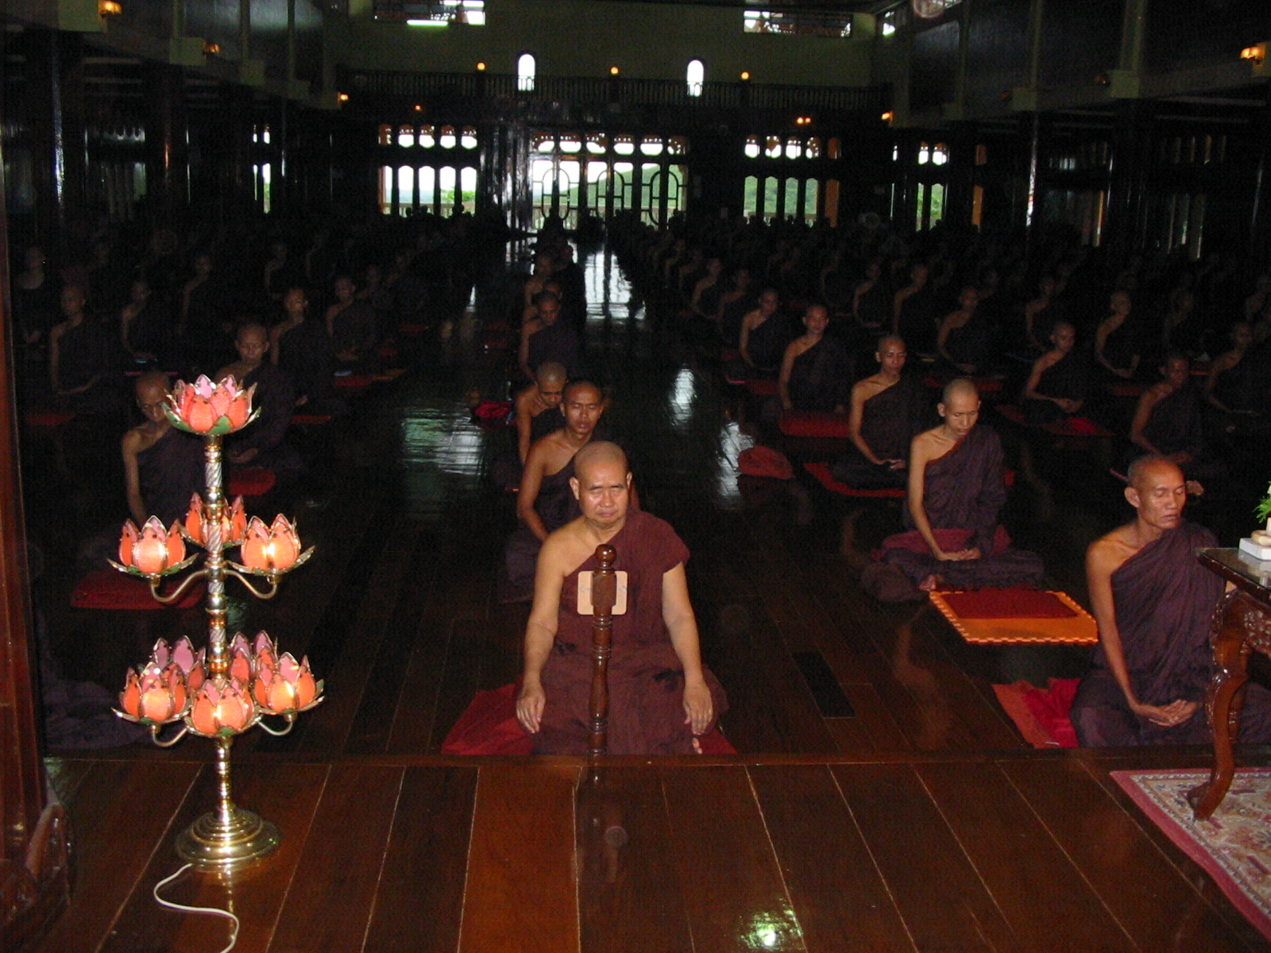
樂不放逸比丘，或者懼見放逸，
彼已鄰近涅槃，必定不易墮落。
《法句經第32偈》

弊 大禪堂下層 
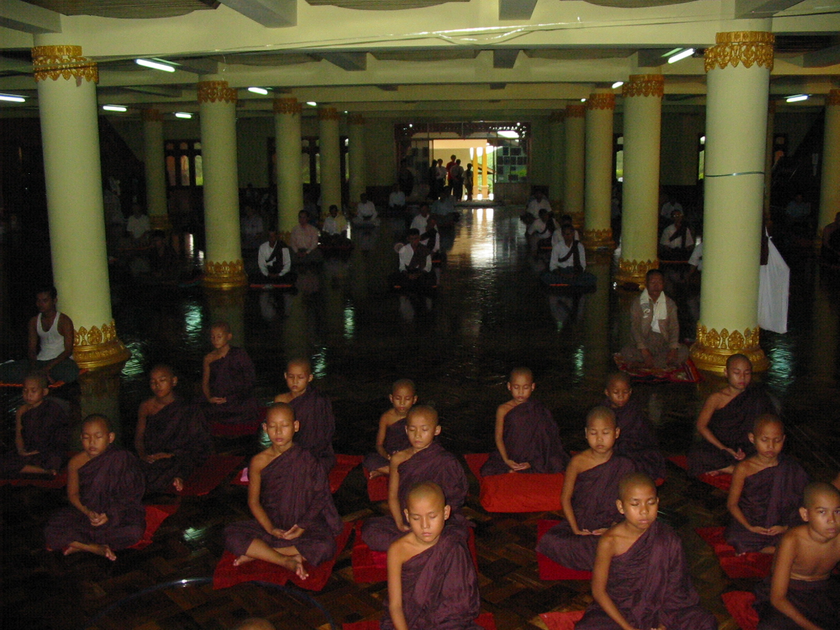

大禪堂上層 
樂不放逸比丘，或者懼見放逸，
猶如猛火炎炎，燒去大結小結。
《法句經第31偈》

6. 孤邸 (kuñi)
在莊嚴山寺茂密的樹林中，分佈著近300間（2007年）獨立孤邸（kuñi寮房），目前還在陸續增建。
這些孤邸多數為簡陋的高腳小木屋，但近年來也新建了愈來愈多附有浴廁的大孤邸。禪林尊重外國禪修者，特別給予優待，所以外國禪修者（包括在家居士）基本上每人可以分配到一間孤邸，以便不受幹擾地獨處禪修。而許多緬甸比庫則要兩人一間地共住在圖書館一、二樓的集體宿舍，甚至要在大禪堂、齋堂等處睡地鋪。

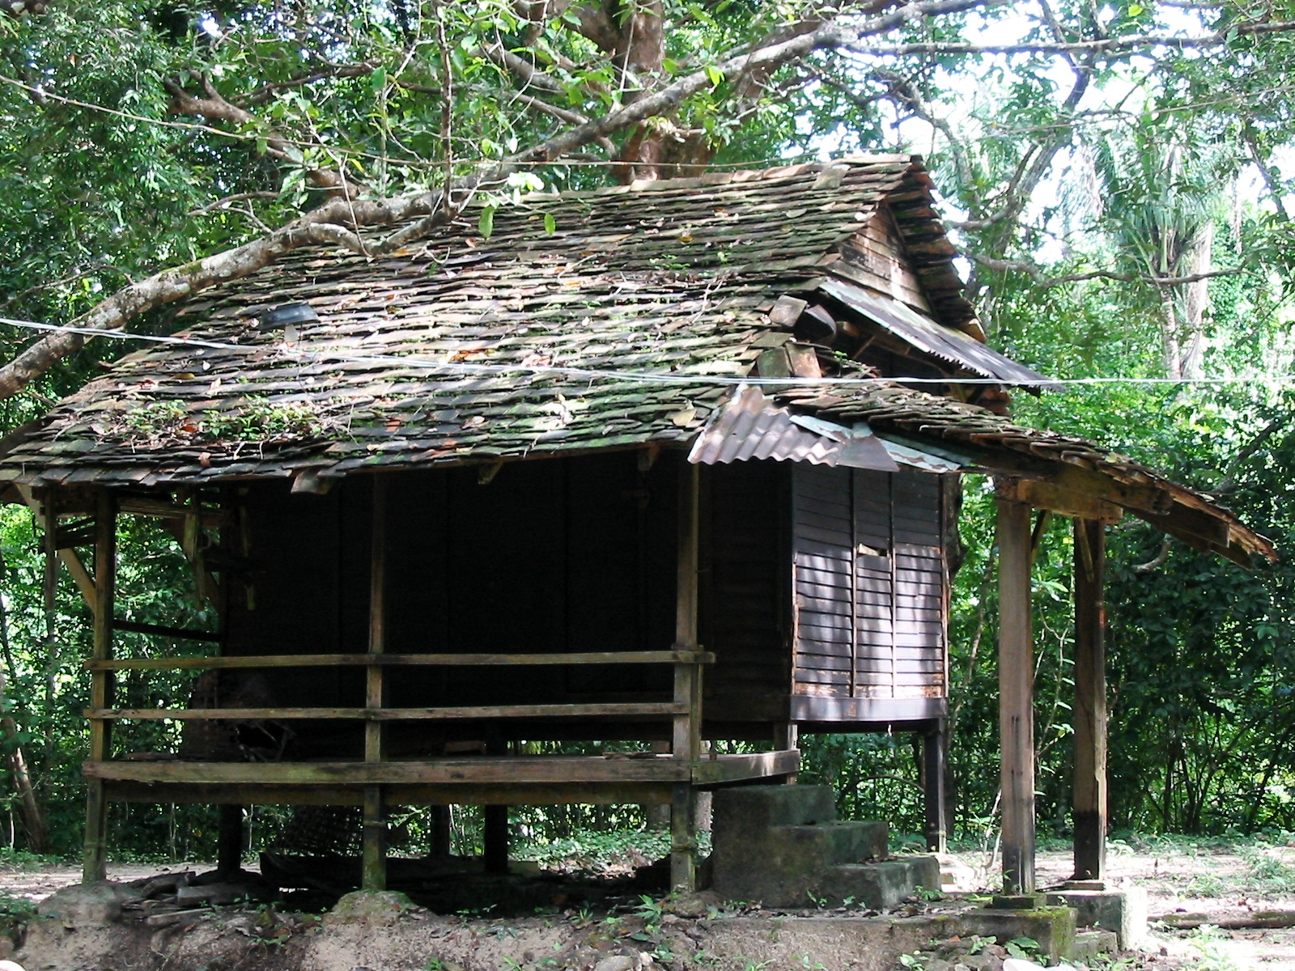

簡陋的小木屋
如蓋屋不密，
必為雨漏浸，
如是不修心，
貪欲必漏入。
《法句經第13偈》

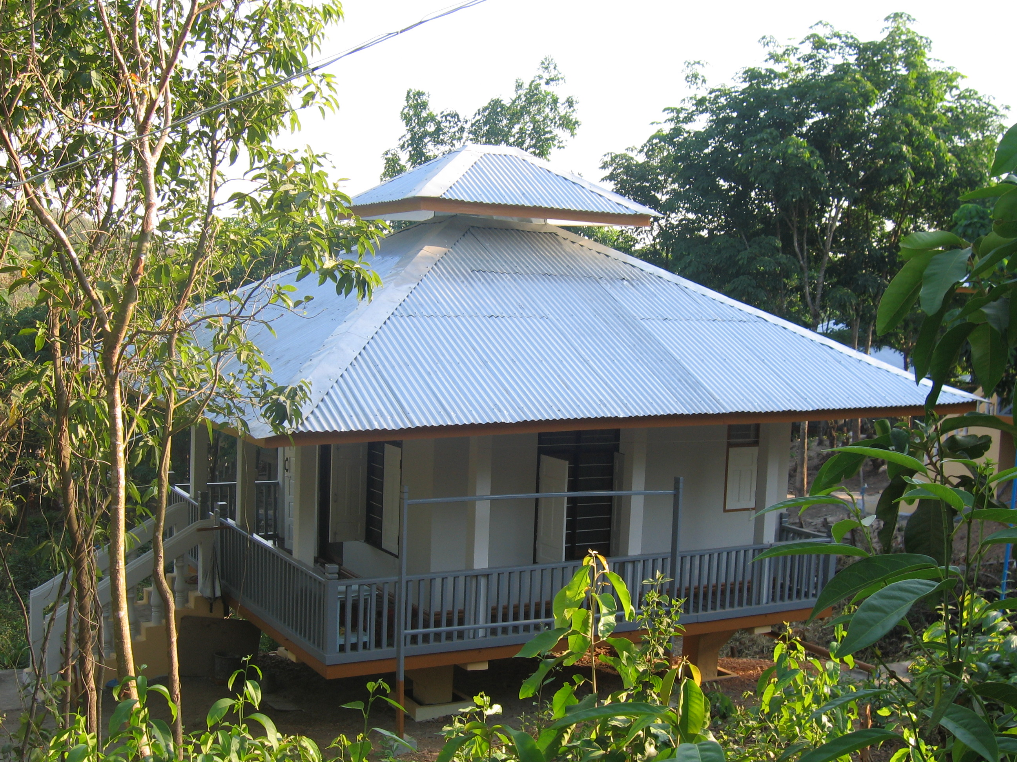
附有浴廁的大寮房
如善密蓋屋，
不為雨漏浸，
如是善修心，
貪欲不漏入。
《法句經第14偈》

7. 飲食
在緬甸、泰國等南傳上座部佛教國家，每天上午都能見到身纏黃褐袈裟的比庫在沿街托缽（piõóapàta即接受他人佈施的食物），這是佛陀在世時流傳下來的古風。

帕奧禪林由於遠離村莊，外出托缽來回要花上約兩個鐘頭的時間，而大部分比庫主要把精力用在禪修上，所以在飲食方面採取寺內托缽的方式，並分別於下院的長廊與上院的托缽堂兩處進行。飲食由各地信眾排期供養，並由戒尼和居士們負責安排打理，有時則是齋主前來親手供養，一日兩餐，過午不食。

由於禪林內華人較多，所以也特別提供適合中國人口味的菜式。所供應的食物為含有及不含蔥蒜的無蛋素食。除飯菜粥麵等主食外，還有奶茶、咖啡、時令水果、糕、餅、糖等。
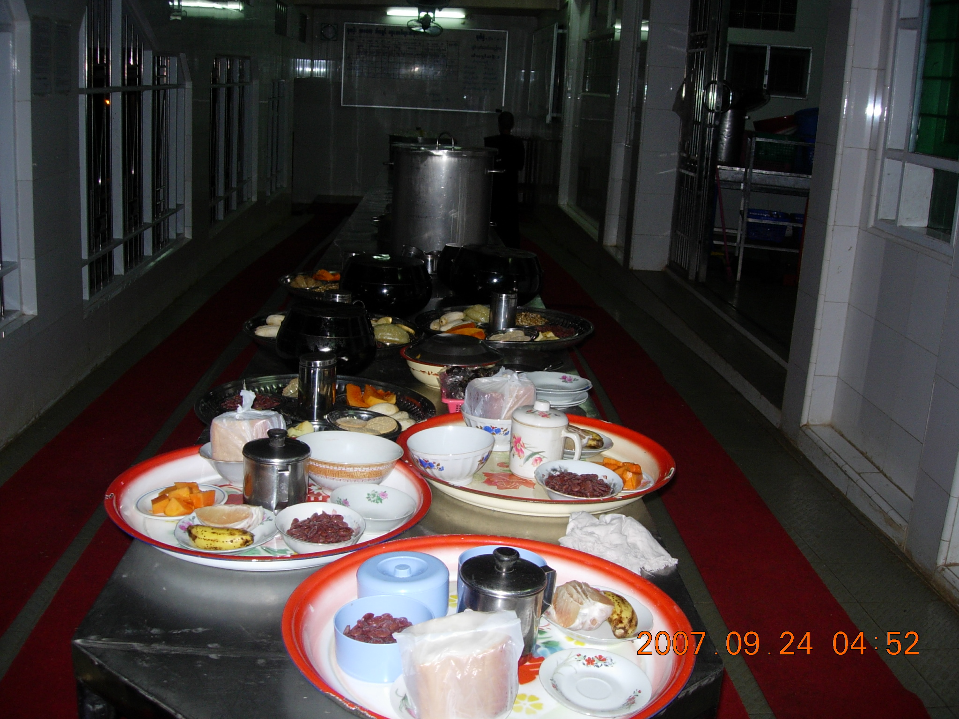

早餐所供應的食物

唯求住淨樂，不攝護諸根，飲食不知量，
懈惰•不精進，彼實為魔伏，如風吹弱樹。
願求非樂住，善攝護諸根，飲食知節量，
具信又精進，魔不能勝彼，如風吹石山。
《法句經第7-8偈》
8. 作息時間
帕奧禪林為典型的禪修道場，禪修生活數十年如一日，全年無休，無所謂節假日，甚至連緬甸新年也不例外。每天有將近八個小時的坐禪共修時間，此外的自修時間禪修者可選擇經行（行禪）或繼續坐禪。以下是帕奧禪林的作息時間表：
3:30 a.m. 起床
4:00～5:30 a.m. 早課與共修
約5:45 a.m. 早餐托缽（具體時間依明相而定）
7:00～7:30 a.m. 清潔孤邸
7:30～9:00 a.m. 共修
9:00～10:00 a.m. 禪修報告（男衆）、經行及自修
約10:10 a.m. 午餐托缽
1:00～2:30 p.m. 共修
2:30～3:30 p.m. 經行
3:30～5:00 p.m. 共修
5:00～6:00 p.m. 禪修報告 (女衆)、作務與自修
6:00～7:30 p.m. 晚課與共修
7:45～8:45 p.m. 緬語開示
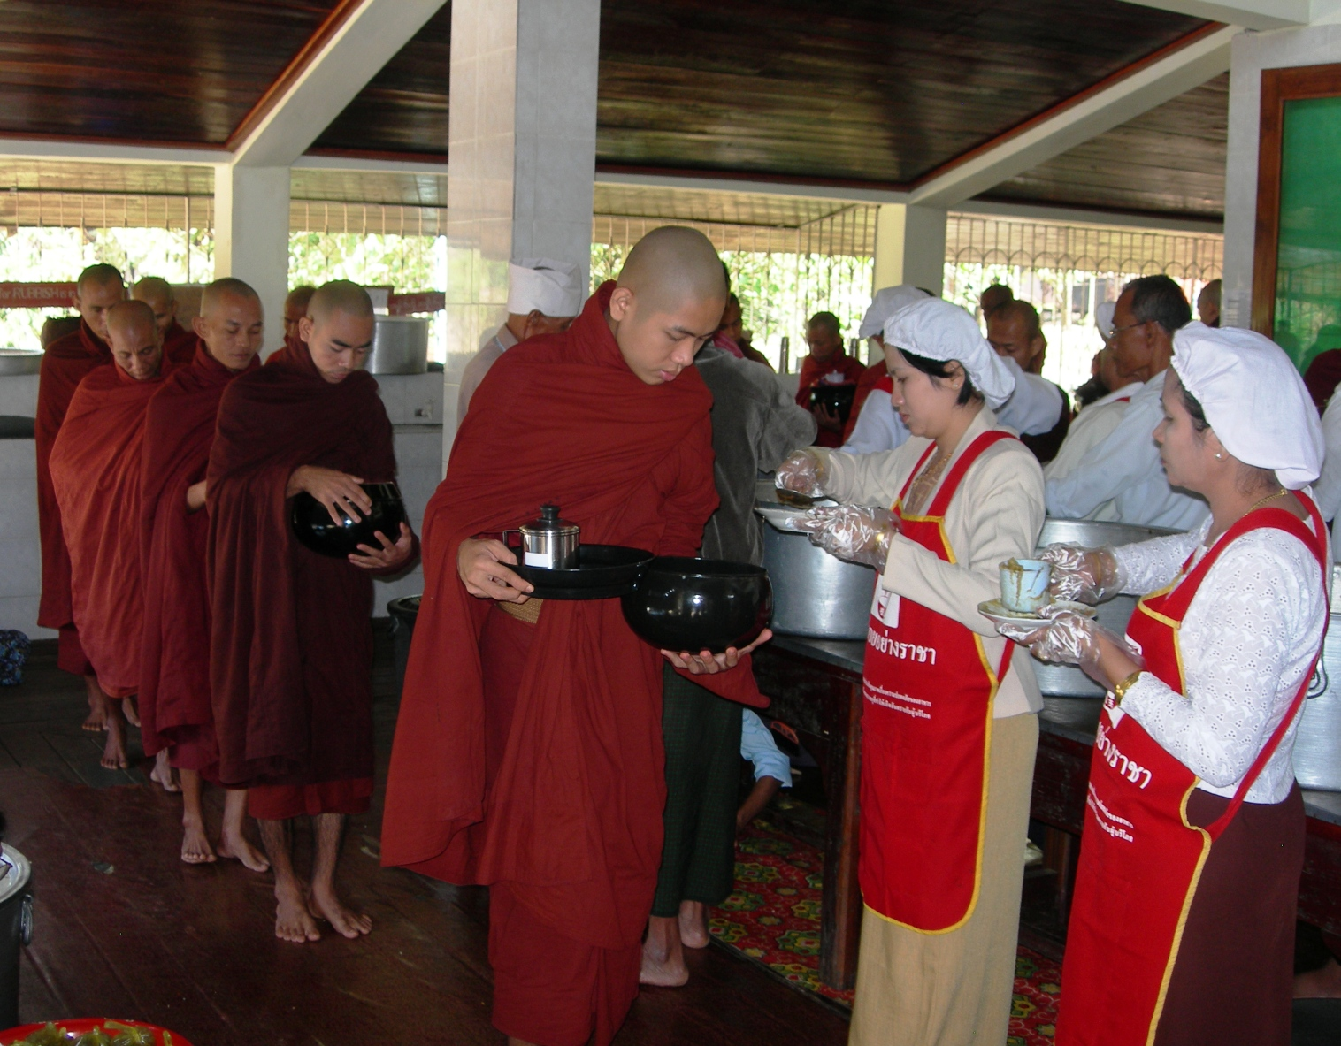
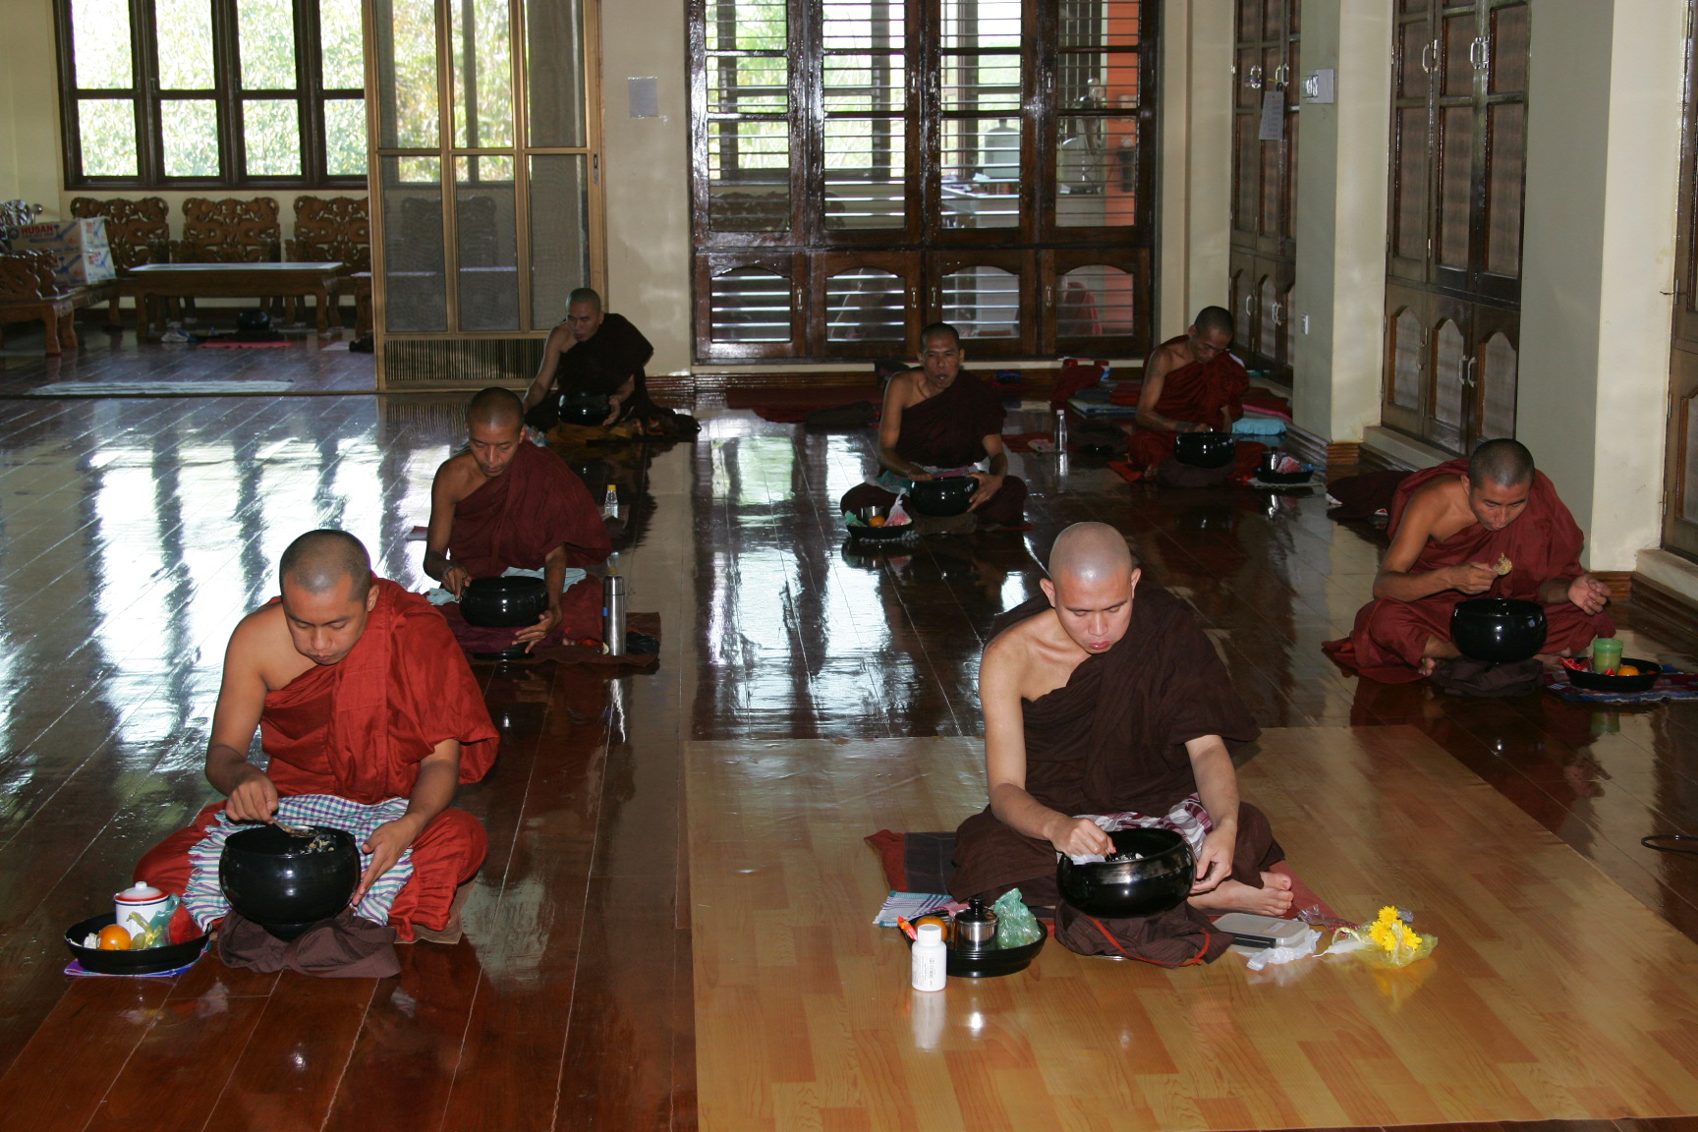
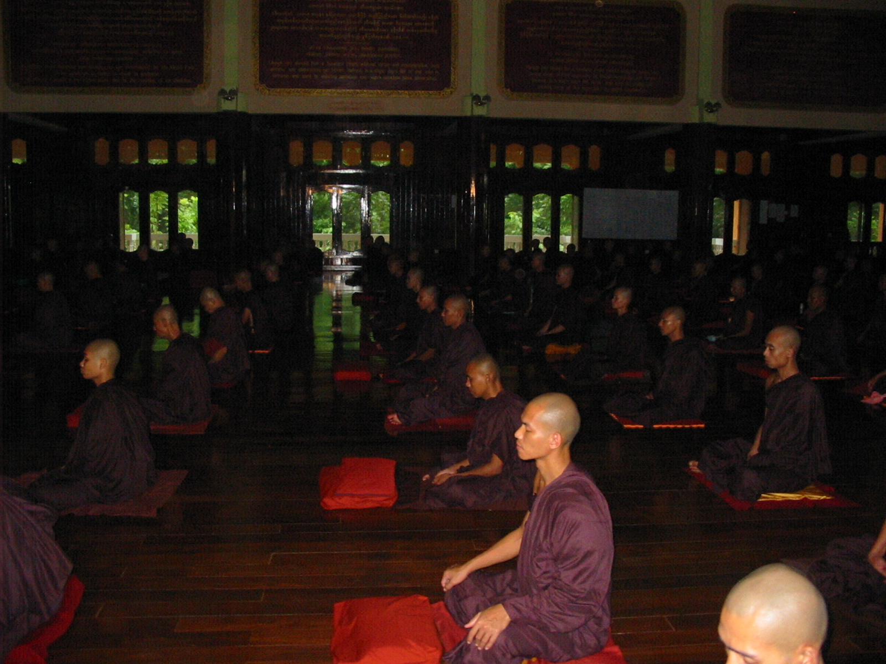

托 缽 用 餐 共 修
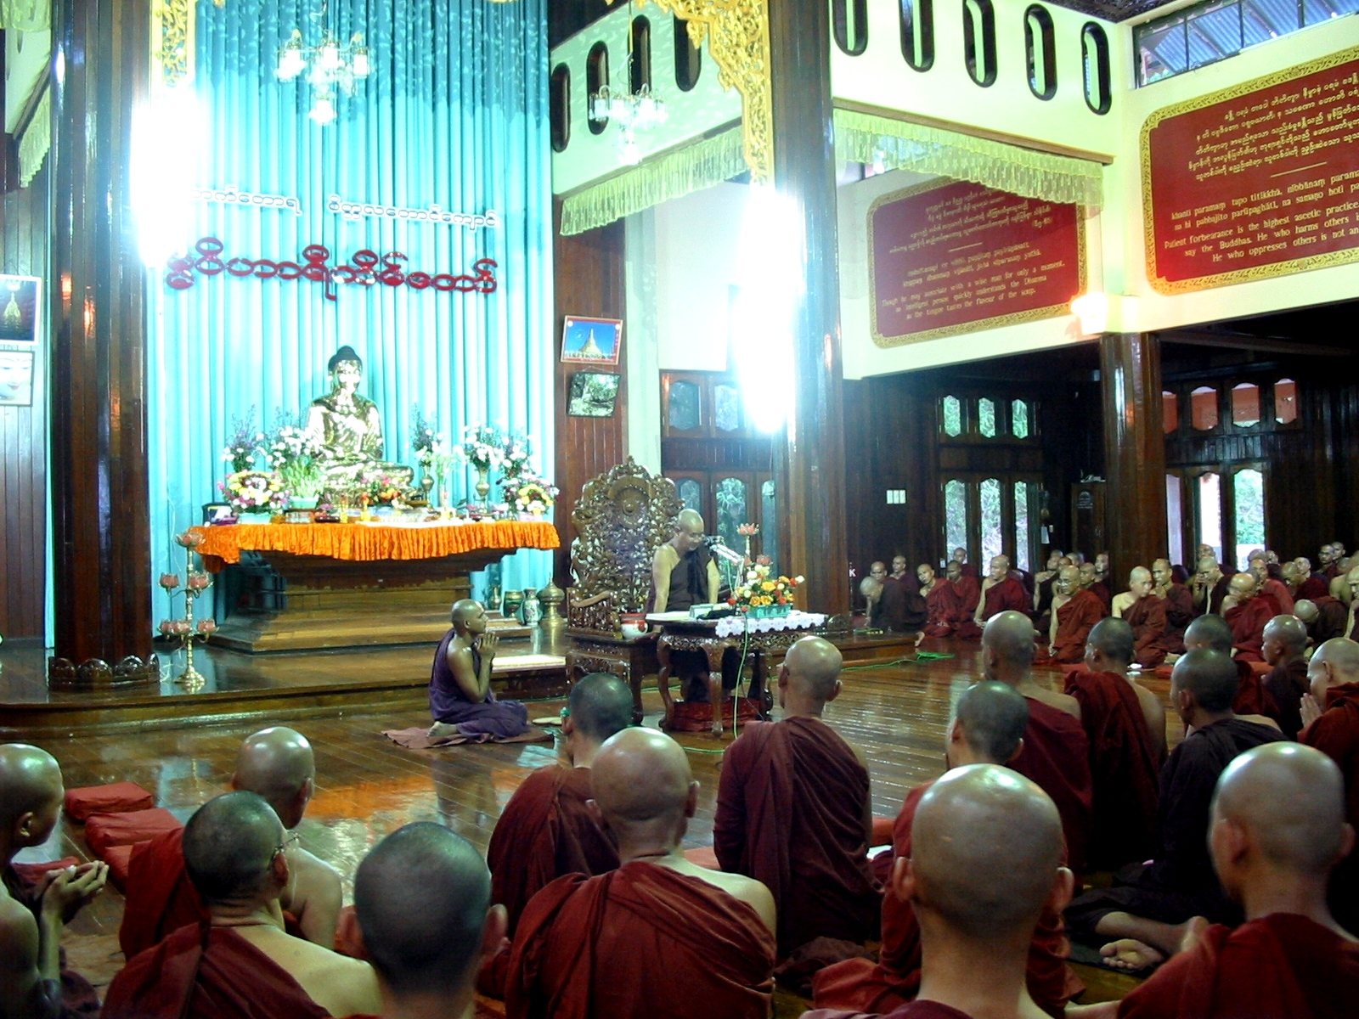
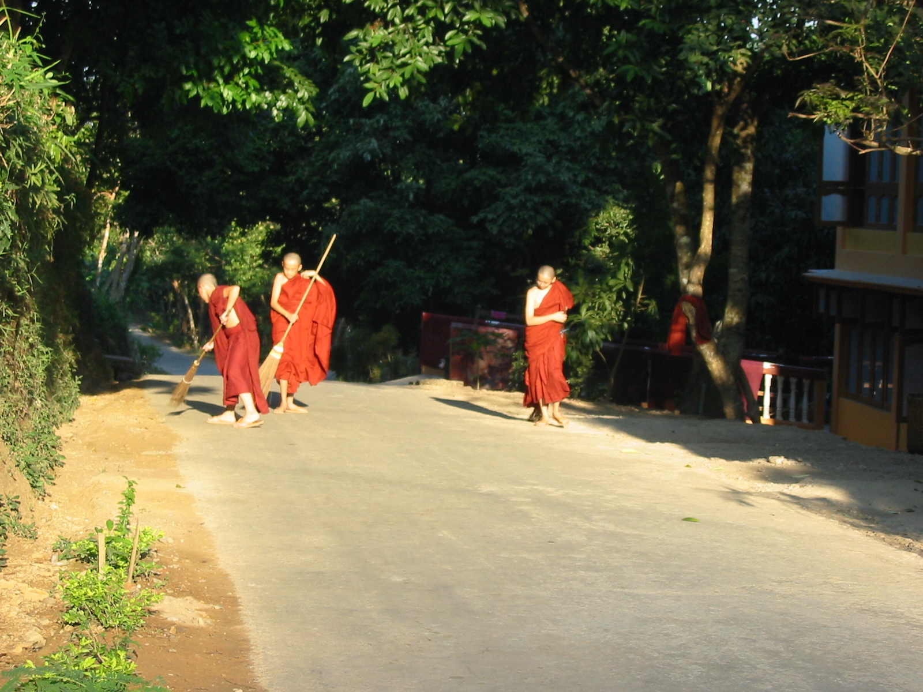
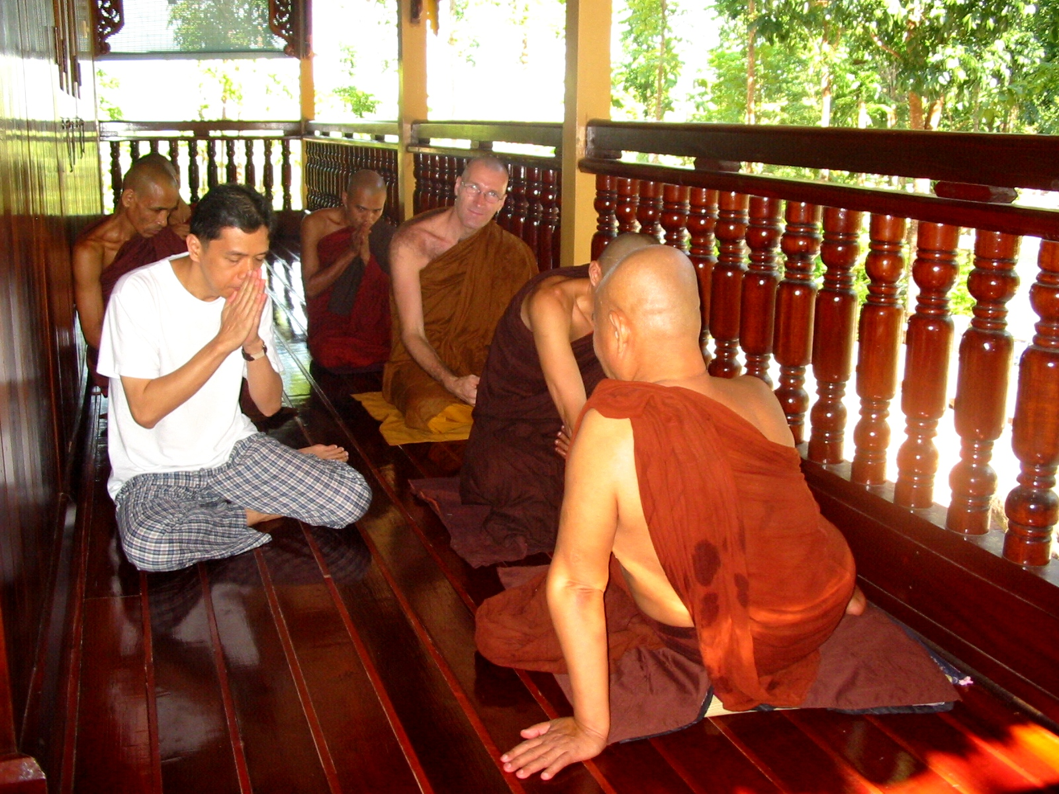

聞 法 作 務 小 參
9. 戒律
上座部屬於佛教中的「保守派」，比庫們的生活謹遵佛制戒律，不得隨意取捨。南傳佛教認為：對於佛陀所制定的戒律，任何人都沒有資格進行增刪修改，作為上座部佛弟子，必須依照佛陀所教導的正法、律而遵行。正因如此，南傳上座部佛教才相對完整地保持世尊正法、律的純潔性和正統性，使我們今天仍然能夠感受到兩千五百多年前佛陀在世時比庫僧團修持生活的風貌。

隨著時代的變遷，上座部佛教寺院逐漸分為經教寺院和禪修寺院兩種。相對來說，經教寺院多數位於城市村鎮，比庫們以研習經論、教導沙馬內拉和村民為主，持戒較鬆，有些甚至還接受金錢、抽煙等。禪修寺院多數位於森林、郊外，比庫們以修習禪觀為主，持戒較嚴，有些道場甚至不持金錢。

帕奧禪林是禪修寺院，其僧團屬於緬甸的水金派（Shwekyin Nikàya）。在這裏，戒律不是只拿來研究的，也不是只掛在口頭上的，而是應身體力行的行為規範。凡不持金錢、不非時食、不沾煙酒、半月誦戒、犯戒懺悔、雨季安居、如法甘馬等，一切生活規範，皆以戒律為準則。
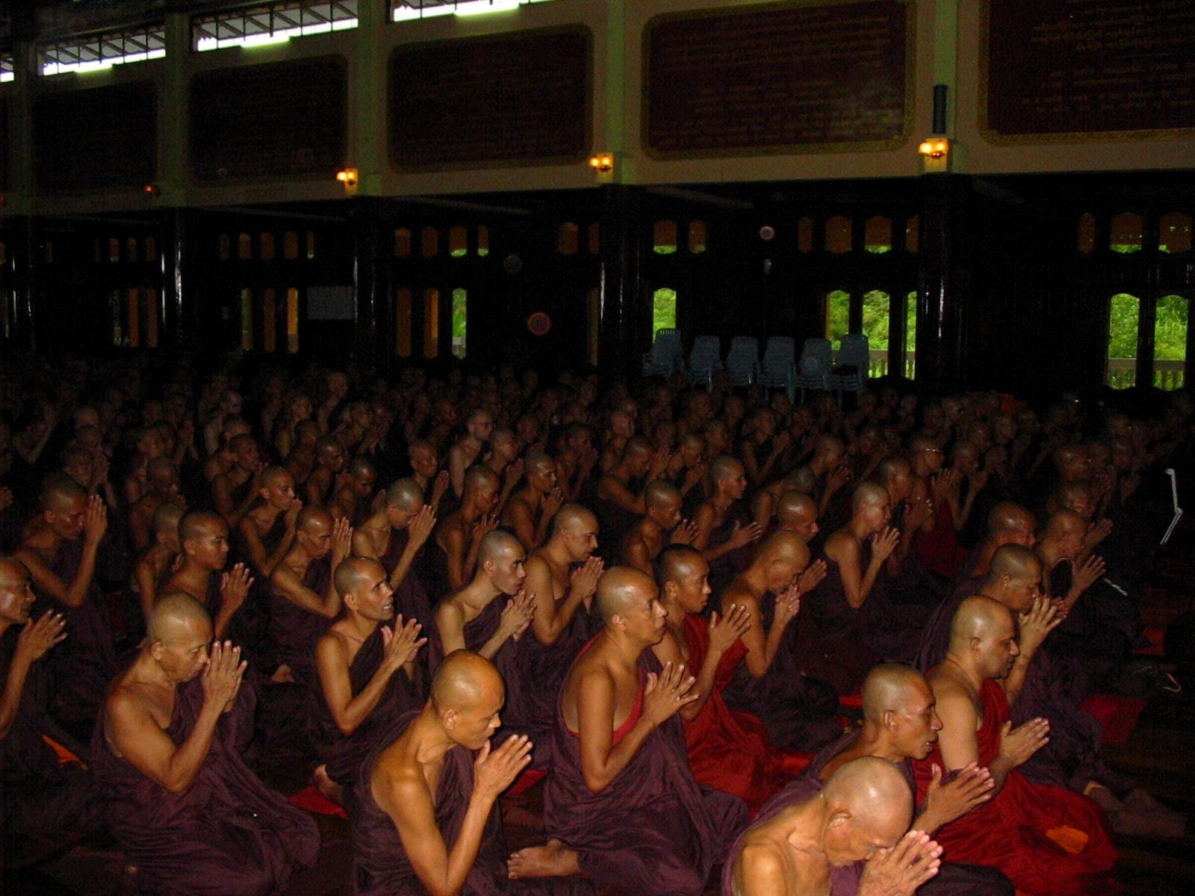

⇦僧團半月誦戒
栴檀多伽羅，
拔悉基青蓮，
如是諸香中，
戒香為最上。
《法句經第55偈》

在帕奧禪林的戒尼被要求守持十戒，故稱為「十戒尼」。她們身披深褐色尼衣，有別於他處披粉紅色尼衣的八戒尼。

帕奧禪林中也有幾十位來自中國大陸、臺灣、馬來西亞、新加坡、韓國等地的北傳僧人，包括北傳比丘和比丘尼。不過，由於傳承等方面原因，北傳僧人無法參加上座部僧團的誦戒、授戒、自恣等甘馬。禪師對於真心前來禪修求法者，無論南傳北傳，皆表示歡迎。若北傳僧人有心想進受南傳比庫戒，禪師一般會同意，但卻要求受戒之後必須終生披著南傳袈裟，持守佛制戒律。

栴檀多伽羅，此等香甚微。
持戒者最上，香薰諸天間。
成就諸戒行，住於不放逸，
正智解脫者，魔不知所趣。
《法句經第56-7偈》

少壯不得財，並不修梵行，
如池邊老鷺，無魚而萎滅。
少壯不得財，並不修梵行，
臥如破折弓，悲歎於過去。
《法句經第155-6偈》

戒尼：緬語thilashin。南傳佛國的比庫尼傳承已經斷絕，現在只有剃髮出家修行、守持八戒的「八戒尼」或守持十戒的「十戒尼」。
比庫：爲巴利語bhikkhu的音譯。乃指於世尊正法、律中出家、受具足戒之男子。北傳佛教依梵語bhikùu音譯爲「比庫」「苾芻」等。
桑喀地謝沙：為巴利語saïghàdisesa的音譯，乃比庫學處中的次重罪，共有十三條，違犯者須接受僧團的處理才能恢復清淨。北傳佛教譯爲僧伽婆屍沙、僧殘。
莊嚴山寺：原為錫蘭寺院，始建於西元2世紀，據說極盛時住眾達一萬二千人，且多數為阿拉漢。禪師今取其意而為寺名。
甘馬：爲巴利語kamma的音譯，即僧團表決會議。北傳佛教依梵語karma音譯爲「羯磨」。
禪修報告：英文interview，意為面談，即禪修者向業處導師報告禪修體驗，並接受業處導師的指導。過去曾依北傳禪宗術語訛稱為「小參」，即:「非時說法，謂之小參」。現在規範稱爲「禪修報告」。
沙馬內拉：爲巴利語sàmaõera的音譯。是指於世尊正法、律中出家、受持十戒之男子。北傳佛教依梵語 ÷ràmaõeraka音譯爲「沙彌」「室羅摩拏洛迦」。
時間相當於中國夏曆六月十六日至九月十五日。

